Ankerstange HB - VMZ - A 125 16- 100/ 250 A4
Leviat

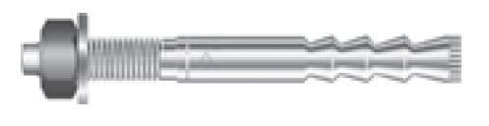Eigenschaften
HAN:
0432.380-00020
Art der Anker
Ankerstange
Werkstoff
Edelstahl
Länge (mm)
250,00
Gewindeart
metrisch
Gewindemaß
M16

